設楽幸嗣 ＆ 秋篠樹里亜
- 映画音楽を歌う！フリートーク・ショー ★
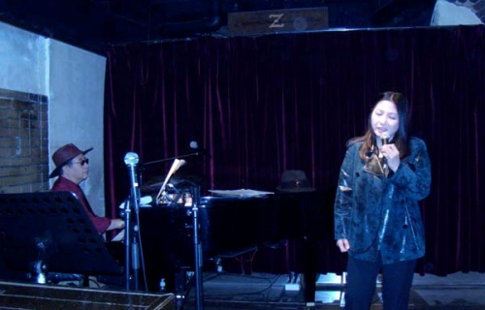
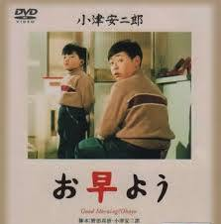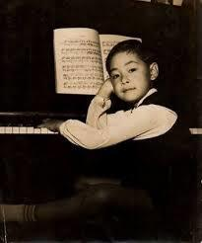
【日時】2015.10.03（土）開場13:30～/開演14:00～
設楽 幸嗣(pf/Vo) : 作曲家・音楽プロデューサー・ボイス/ボーカル教室主宰・石洲流茶道教授・元俳優名子役
秋篠 樹里亜(Vo) : 銀巴里出身・All Over Singer・シャンソン/ボイトレ教室主宰
★心に残る映画音楽の名曲を中心に、ソロ、デュエットでお届けします。★秘蔵映像を投影し、
小津安二郎監督他、懐かしい有名俳優エピソードの数々も織り交ぜながら、フリー・トークもお愉しみ戴けます。
【料金】＠￥4,000（ペア￥7,000）1Ｄ付 当日払
【要予約】先着30名様 ☏０９０－５４４５－５１９３ http://chanter-yachiyo.com/
【会場】シャンテ八千代 千葉県八千代市八千代台西3-3-9（京成線八千代台駅西口徒歩５分）
